1. 配置文件必须以*-generatorConfig.xml格式命名
2. 修改项目和包路径

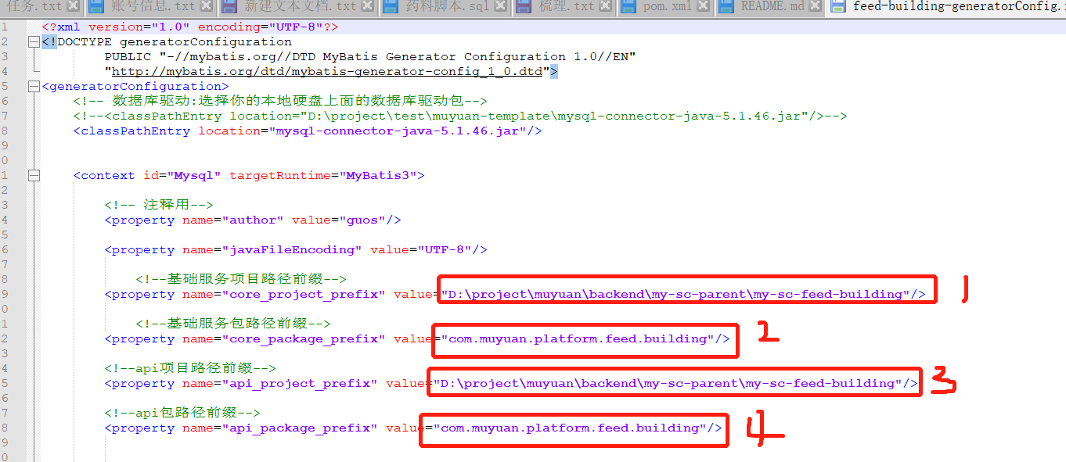

说明：

1. pojo,mapper 所在目录
2. pojo,mapper,类的包前缀
3. biz,controller 所在目录
4. biz,controller类的包前缀

**由于我们现有的pojo,mapper,biz, controller都在同一个项目,所以1,2其实和3,4是一样;**

1. 修改pojo类的Authentication注解配置

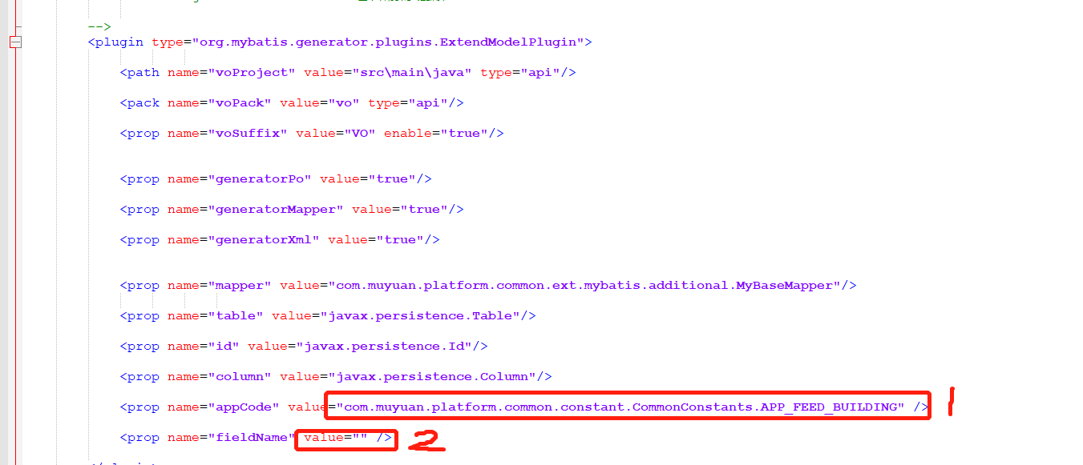

说明：

1. pojo类上的注解appCode属性,修改为要生成的项目的常量引用
2. pojo类上的注解fieldName属性, 修改为实际值

4. 运行

**双击目录下的run.sh文件,选择需要生成的配置文件序号,回车即可（如下图所示）.**

